Convenios:

La dirección general de centros penales a través de varias instituciones con el fin de la obtención de mecanismos para la ayuda y la agilización del sistema penitenciario se ha promovido una seria de convenios los cuales están en el proceso de desarrollo:
1. Convenio de prestación de servicios de distribución de correspondencia entre la Dirección General de Centros Penales y la Dirección General de Correos.
2. Convenio De Coordinación y Colaboración Interinstitucional entre la Unidad Técnica Ejecutiva del Sector de Justicia y la Dirección General De Centros Penales.
3. Convenio de Cooperación entre el Ministerio de Justicia y Seguridad Pública y la empresa Alba Alimentos de El Salvador, para la asistencia técnica, facilitación de insumos agrícolas y la comercialización de la producción de las Granjas Penitenciaria a cargo de la Dirección General de Centros Penales y la Dirección General de Centros Intermedios.
4. Convenio de Cooperación interinstitucional entre el Ministerio de Obras Públicas, Transporte, de Vivienda y de desarrollo urbano y la Dirección General de Centros Penales, en el marco del proyecto “Granja Penitenciaria Santa Ana, dentro del proyecto denominado Yo Cambio”.
5. Convenio de Cooperación interinstitucional entre la Dirección General de Centros Penales y el Instituto Salvadoreño para el Desarrollo Integral de la Niñez y Adolescencia.
6. Convenio de Cooperación entre la Secretaria de Inclusión Social y la Dirección General de Centros Penales, para el fortalecimiento alimentario y nutricional dirigido a mujeres privadas de libertad en la Granja Penitenciaria de Izalco.
7. Convenio de Coordinación interinstitucional entre la Policía Nacional Civil de El Salvador y la Dirección General de Centros Penales.
8. Convenio de Cooperación Administrativa interinstitucional, celebrado entre el Ministerio de Educación y el Ministerio de Justicia y Seguridad Pública para la administración del Consejo Institucional Educativo.
9. Convenio entre el Ministerio de Educación y el Ministerio de Justicia y Seguridad Pública.

Coordinación Nacional de Educación.

La D.G.C.P. está consciente que la educación es uno de los ejes principales para lograr complementar el tratamiento de los privados de libertad, por esta razón ha propiciado la educación formal al interior de los centros penitenciarios con el fin de establecer un proceso rehabilitante más efectivo. Por lo tanto, se le da seguimiento constante a los centros educativos dentro del sistema penitenciario y podemos decir que este año se obtuvieron matriculas con cifras elevadas en las diferentes secciones educativas, las cuales son detalladas de la siguiente manera:

 | MATRICULA INICIAL CORRESPONDIENTE PARA EL AÑO 2015 EN LOS CENTROS EDUCATIVOS DEL SISTEMA PENITENCIARIO |  |  |  |  |  |  |  |  |  | TOTAL
1 | 2 | 3 | 4 | 5 | 6 | 7 | 8 | 9 | 1° | 2° | SECCIONES
695 | 630 | 590 | 680 | 475 | 665 | 790 | 595 | 600 | 685 | 520 | 6925
Se han realizado una serie de actividades con el fin de garantizar una educación acorde a la necesidad de los estudiantes por lo cual se ha realizado una jornada de reflexión pedagógica para los docentes del sistema penitenciario, esta se llevó a cabo en el mes de enero en la zona occidental central y paracentral la cual fue articulada con la gerencia del MINED.
Se está llevando acabo el proyecto SOY AUTOR con la gerencia de asistencia técnica del MINED el cual es un programa dirigido por la organización de CONTEXTOS que desarrolla 24 talleres con estudiantes activos del centro escolar que poseen lectura y escritura convencional para sensibilizarlos en la elaboración de una historia de su vida y provocar así un cambio positivo en los lectores dicho proyecto se clausuro en el mes de marzo y se elaboraron 24 historias cuyo contenido se está digitalizando para ser publicado por la organización contextos.
Programa de educación superior para centro panales de Zacatecoluca y Apanteos en vías de convenios con universidad francisco Gavidia para poder ampliarlos servicios de educación superior

Yo Cambio

Programas de Tratamiento Generales y Especializados.

La administración penitenciaria, a través del Consejo Criminológico Nacional y los Consejos Criminológicos Regionales, realiza el seguimiento y supervisión en la aplicación que ejecutan los equipos técnicos de los programas de tratamiento generales y especializados, apegados al nuevo modelo de tratamiento progresivo, individualizado e integral, que integre todos los aspectos de la personalidad del interno según las carencias que cada uno presente. Esto con la finalidad de lograr reducir al mínimo las carencias que imposibiliten una reinserción efectiva a la sociedad de los privados (as) de libertad.
Estos programas se desarrollan en todos los Centros Penitenciarios teniendo la participación de aproximadamente 17,618 privados (as) de libertad beneficiados en diferentes programas tanto especializados como generales tomando en cuenta que cada privado de libertad puede beneficiarse en más de un programa de tratamiento a manera de hacer una recuperación de manera ágil y eficaz.
Los programas generales abarcan las áreas de arte, cultura, deporte, educación, trabajo penitenciario y religión en esta última se autorizó el ingreso de las diferentes nominaciones religiosas para fomentar el crecimiento espiritual de los privados de libertad.
Este componente se desarrolla mediante la aplicación de estrategias de rehabilitación a través del trabajo en los talleres vocacionales de los Centros Penitenciarios; para ello se diseñó un modelo de tratamiento penitenciario que promueve a las personas en fase ordinaria que se integran en los programas de generales y especializados al desarrollo de trabajo en talleres, integrando en trabajo penitenciario a más de cinco mil privados y privadas de libertad.
Además se elaboraron 1744 resoluciones de propuestas de ratificación de las diferentes fases del régimen de progresivo (Fase de adaptación, ordinaria, confianza y semilibertad) Se ratificaron 287 propuestas de facilitadores, promotores y monitores de programas generales. Se realizaron 1504 estudios y ratificaciones de propuestas de ubicación inicial de internos.

Lanzan Programa Empleo, Arte y Cultura de Paz en Centro Penal de Apanteos

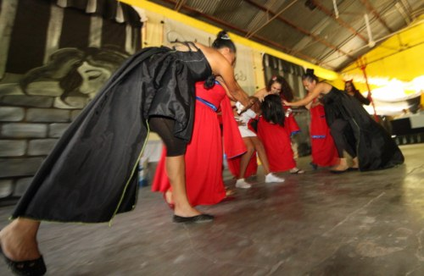
El Ministerio de Justicia y Seguridad Pública (MJSP), a través de la Dirección General de Centros Penales (DGCP), realizó el lanzamiento del programa “Empleo, Arte y Cultura de Paz para Mujeres Jóvenes Privadas de Libertad” en el Centro Penal de Apanteos, gracias a la colaboración de la Unión Europea.
Este proyecto, que se enmarca dentro del Nuevo Modelo de Gestión Penitenciaria, Yo Cambio, tendrá una duración de 30 meses y será ejecutado por la Fundación del Estudio para la Aplicación del Derecho (FESPAD), la Asociación Tiempos Nuevos Teatro (TNT), y la Fundación Paz y Solidaridad de Euskadi, en el que se verán beneficiadas 180 mujeres del sector uno de este centro penal.
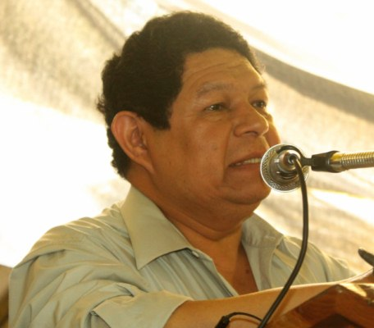
“Para lograr una plena reinserción y una plena rehabilitación, el arte y la cultura juega un papel importante. Nosotros no podemos concebir una sociedad sin cultura, no podemos concebir una sociedad sin arte, es por eso que estamos desarrollando este programa”, explicó el Ministro de Justicia y Seguridad Pública, Benito Lara.
El objetivo del proyecto consiste en mejorar la seguridad y la calidad de vida de las mujeres privadas de libertad vinculadas con pandillas y apoyarlas en su proceso de rehabilitación.
“Juntos podemos construir un modelo integral de trabajo que beneficiará a mujeres jóvenes en contexto de privación de libertad, a sus familias y, también, al personal que labora en los centros penales”, aseguró Rodil Hernández, Director General de Centros Penales.
La cooperación de la Unión Europea ha significado un apoyo importante para la DGCP. Actualmente, se están ejecutando diferentes proyectos en los centros penales gracias a su colaboración. “Como Unión Europea hacemos muchas cosas, pero una con la que más nos sentimos comprometidos es el apoyo a programas de reinserción y rehabilitación, porque creemos que es un elemento básico de cualquier política de seguridad y justicia”, dijo Jaume Segura, Embajador de la Unión Europea en El Salvador.
Durante la inauguración de este proyecto, las internas presentaron al público una emotiva obra teatral denominada “Madres tras las rejas”, donde participaron 60 privadas de libertad del grupo de teatro, Maquilishuat del Centro Penal de Apanteos. La escenografía, el vestuario y los materiales utilizados para el montaje de la obra fueron elaborados por las privadas de libertad.
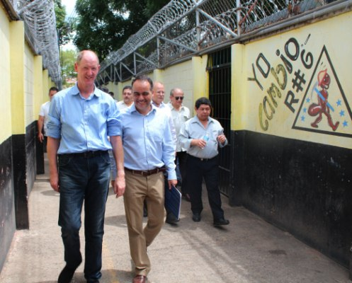
“Me siento muy orgullosa de la presentación que acabo de ver, aunque estamos privadas de libertad, somos mujeres a las que Dios nunca ha abandonado y ha bendecido con talentos. Quiero agradecer a todas las personas que nos ayudan y decirles que estamos dispuestas a seguir luchando, porque mientras hay vida hay esperanza y estamos convencidas que somos personas que podemos reinsertarnos a la sociedad”, expresó una de las internas que participó en la coordinación de la obra.
Posterior al acto de inauguración de este proyecto, las autoridades y los representantes diplomáticos de los países que conforman la Unión Europea, realizaron un recorrido por los sectores uno, dos y tres del Centro Penal de Apanteos, donde conocieron la implementación del Modelo Yo Cambio y sus diferentes programas y la ejecución del Plan Cero Efectivo.

Privados de libertad colaboran en actividades de ornato y limpieza para Beatificación de Monseñor Romero

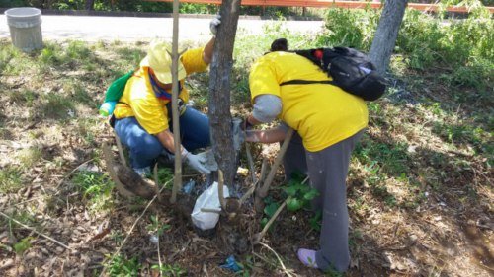
Un total de 129 privadas y privados de libertad de los Centros Penales La Esperanza, Centro Abierto Mariona y Centro de Readaptación para Mujeres de Ilopango de la Dirección General de Centros Penales (DGCP) realizaron tareas de ornato y limpieza desde el Kilómetro 16.5 hasta el kilómetro 33.5 de la Autopista a Comalapa.
Dicha actividad se realizó en el marco de la celebración de la Beatificación del Arzobispo Mártir Monseñor, Oscar Arnulfo Romero.
“Pues nosotros como internas nos agrada colaborar, como dice el Yo Cambio compenso, trabajo y ayudo a construir una sociedad mejor, nos gusta ver una sociedad limpia, nosotras nos sentimos con mucho orgullo, porque hacemos algo bueno ya que estamos sirviendo a la población, estoy consciente que cometimos un error, pero ya lo pagamos, ahora necesitamos reintegrarnos a la sociedad”, dijo Abigail D, privada de libertad del Centro de Readaptación para Mujeres de Ilopango.
Para la realización de los trabajos de ornato y limpieza, la DGCP ha coordinado con la Policía Nacional Civil y la Fuerza Armada para garantizar la seguridad de los privados de libertad.
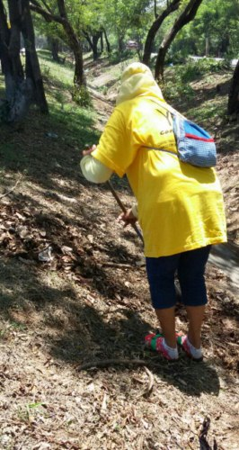
El director del Centro Penal La Esperanza, Jorge Colocho dijo que el objetivo era hacer una limpieza total sobre toda la cuneta y restaurar parte de lo que lo está dañado con pintura y que los internos mostraron sentirse muy emocionados por habérseles tomado en cuenta.
Por su parte la directora del Centro de Readaptación para Mujeres de Ilopango manifestó que las privadas de libertad se mostraron muy motivadas por haber participado en el evento de la beatificación de Monseñor Romero. “Es algo muy importante, es un logro y que la ciudadanía se debe dar cuenta que nuestra población privada de libertad son muy útiles para realizar este tipo de labores y necesarios ya que es un recurso humano importante”, dijo Morena Guadalupe Portillo.

Internos del Modelo Yo Cambio abastecen con agua a los asistentes de la Beatificación de Monseñor Romero

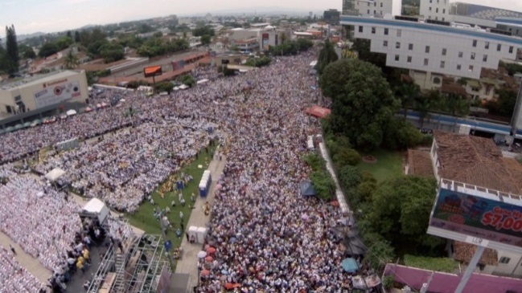
Este día se registró un importante hecho en la historia de El Salvador, desde hoy la Iglesia Católica cuenta con el primer beato salvadoreño, monseñor Óscar Arnulfo Romero, arzobispo mártir que fue asesinado el 24 de marzo de 1980 por sus célebres predicas en defensa de los derechos humanos.
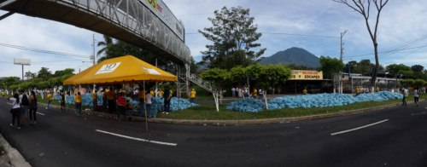
A la plaza del monumento al Divino Salvador del Mundo, se dieron cita miles de asistentes para presenciar el acto de beatificación del obispo salvadoreño. Desde el redondel Schafick Hándal hasta el lugar del evento, 120 privados de libertad de fase de confianza y semilibertad, entre ellos 90 hombres de la Penitenciaría Central y Occidental, así como, 30 internas del Centro Penitenciario para Mujeres, Granja Izalco, abastecieron con agua a las personas que acudían a la convocatoria.
Los internos e internas que pertenecen al Modelo de Gestión Penitenciaria, Yo Cambio, mostraron que están dispuestos a cambiar y pusieron todo de su parte para que con su trabajo puedan compensar el daño que han hecho a la sociedad. “Me siento muy bien, queremos demostrar a la gente que somos más los que queremos cambiar, el Yo Cambio nos ha enseñado el respeto y muchos oficios para que al salir en libertad, podamos trabajar y no regresar a hacer lo mismo”, afirmó un interno de la Penitenciaría Occidental.
Los ciudadanos que de manos de los privados de libertad recibían bolsas de agua, opinaron sobre la actividad que realizaron los internos. “Es un buen trabajo que están haciendo ellos, que se les dé la confianza, que vuelvan ellos a renacer sobre el pueblo, para que sean libres y no vuelvan a cometer errores y se integren a la comunidad para que no hayan más problemas en la sociedad”, expresó un ciudadano asistente a la beatificación.

Directores internacionales visitan Centro Penal de Apanteos para conocer el Modelo Yo Cambio

En su segundo día de jornada de trabajo en el país, los representantes de los Sistemas Penitenciarios de Centroamérica y República Dominicana visitaron el Centro Penal de Apanteos para conocer el funcionamiento del nuevo Modelo de Gestión Penitenciaria, Yo Cambio, que actualmente implementa la Dirección General de Centros Penales (DGCP).
Durante el recorrido, la directora del centro penitenciario, María Isabel Baños, explicó a los funcionarios el trabajo que realizan los internos en áreas productivas como cultivos, tilapias, fábrica de lejía, cocina escuela, entre otros. “Es un orgullo para El Salvador y nuestro Sistema Penitenciario que los Directores conozcan el Modelo Yo Cambio y los avances que, hasta el momento, se tienen. Además, de observar que con pocos recursos se puede hacer mucho”, expresó la Directora.
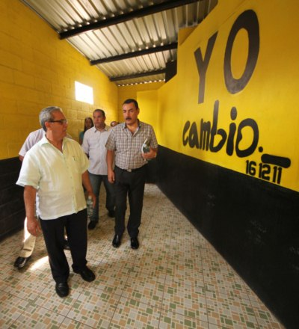
Para la Coordinadora Nacional de Reinserción de la Dirección General del Sistema Penitenciario de Guatemala, Luisa Fernanda Fernández, es importante conocer e intercambiar las buenas prácticas del Modelo Yo Cambio. “Nos han llenado de esperanza, porque vemos que con los mismos recursos que tienen, que al igual que los de nosotros son limitados, han hecho mucho. Asimismo, me ha llamado la atención el entusiasmo y compromiso con el que trabajan los internos”, aseguró la Coordinadora.
El Director General del Sistema Penitenciario de la República de Panamá, Gabriel Pinzón Lombana, señaló que son notorios los avances que se han tenido en materia penitenciaria. “Estamos aprovechando el intercambio de información mediante un acuerdo en el Sistema Penitenciario Salvadoreño. Esta es una experiencia única, nos vamos muy satisfechos, cada espacio se utiliza en estos penales y eso es bueno para evitar el ocio carcelario”, dijo el funcionario.
Los Directores de los países centroamericanos y el Caribe coincidieron en que el Modelo de Gestión Penitenciaria, Yo Cambio, rompe con los esquemas; ya que es un éxito gracias al compromiso que han adquirido los privados de libertad al dejar a un lado el ocio carcelario y trabajar por un Sistema Penitenciario Moderno, Seguro y Rehabilitante.

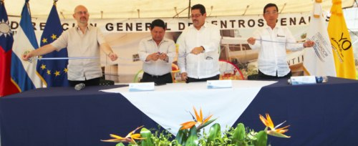
Autoridades inauguran Sector Materno Infantil y ponen en marcha el Centro de Desarrollo Infantil

El Ministerio de Justicia y Seguridad Pública (MJSP), a través de la Dirección General de Centros Penales (DGCP), inauguró este día el Sector Materno Infantil y puso en funcionamiento el Centro de Desarrollo Infantil (CDI) del Centro Penitenciario para Mujeres, Granja Izalco.

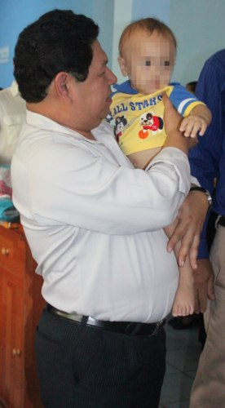
A partir de este día, la Granja Penitenciaria de Izalco se constituye como el nuevo Centro Penitenciario para Mujeres, Granja Izalco, donde están albergadas 111 privadas de libertad que se encuentran en compañía de sus hijos, 99 niños y niñas que ya son beneficiados con el Centro de Desarrollo Infantil (CDI), asimismo, alberga privadas de libertad en fase de semilibertad que realizan actividades de cultivos en la Granja Penitenciaria.
“La Ley de Protección de la Niñez y la Adolescencia nos invita a hacer prevalecer el interés superior de los menores. Esta gestión ha sentado las bases para un nuevo estilo de vida para los pequeños de nuestro sistema y también para sus madres porque al igual que los menores cuyas madres no han perdido el derecho a la libertad nuestros niños también merecen desarrollarse y crecer en un ambiente de tranquilidad y felicidad”, afirmó el Director General de Centros Penales, Rodil Hernández.
El Sector Materno Infantil fue construido con una inversión de 722,538.00 dólares donados por la Cooperación del Gobierno de China Taiwán y cuenta con tres dormitorios, áreas de talleres, cultivos agrícolas, visita familiar, comedor, aseo personal para las madres y sus hijos, lavaderos con tendederos, visita íntima y área de ingreso, registro y control.
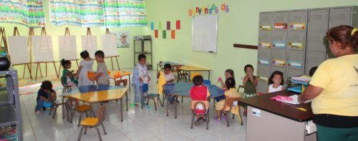
El Señor Dardo Chen, Ministro Consejero de la Embajada de China Taiwán expresó la satisfacción de la obra terminada. “Es para mí un verdadero honor ser testigo de los frutos de la cooperación de nuestro gobierno y del trabajo de un gran equipo del Ministerio de Justicia y Seguridad Pública. El proyecto que hoy inauguramos y se pone en marcha materializa la cooperación entre El Salvador y la República de China”.
Para la construcción del CDI se contó con la subvención de la Unión Europea a través del Instituto Nacional de la Juventud (INJUVE) que asciende a un monto de 350,000.00 dólares. Cuenta con cuatro aulas, sala de juegos, clínica general y odontológica, dormitorios, cocina y biblioteca.
“Para nosotros es un gran honor estar aquí y un gusto ver el resultado de un trabajo arduo. El CDI es un proyecto que lleva ya trabajando varios años, ahora lo vemos en funcionamiento y prestando servicio a las mujeres y sobre todo a los niños y niñas”, dijo Don Tomás Pallás, Jefe de Cooperación de la Unión Europea.
El Ministro de Justicia y Seguridad Pública, Benito Lara, dio por inaugurado el Sector Materno Infantil y la puesta en marcha del CDI. “Hoy estamos dándole un mejor futuro a salvadoreños que están donde no deberían estar, nos sentimos con cierta satisfacción, no del todo porque poco a poco vamos haciendo realidad y materializando lo que nos hemos propuesto en nuestra Política de Justicia”
El Centro Penitenciario para Mujeres, Granja Izalco es parte del mandato de la Ley Penitenciaria, que dicta establecer centros adecuados a la condición personal de las mujeres y que ellas podrán tener en su compañía a sus hijos menores de cinco años. A tal efecto, en los centros de mujeres se organizará un local destinado a guardería infantil.
Las madres que han sido trasladadas del Centro de Readaptación para Mujeres en Ilopango junto a sus hijos expresaron que se sienten muy bien por el lugar que se les ha provisto. “Nos sentimos bien contentas porque el lugar está muy bonito, tenemos mejores condiciones para nuestros hijos. Mi niña quiere estar en el CDI todo el día y es porque estamos en otro ambiente”.
Con esta inauguración el Ministerio de Justicia y Seguridad Pública, a través de la Dirección General de Centros Penales cumple el mandato presidencial de proveer herramientas a todos los privados y privadas de libertad para hacer un mejor El Salvador.

Granja Izalco recibe a Directores del Sistema Penitenciario de Centroamérica y el Caribe

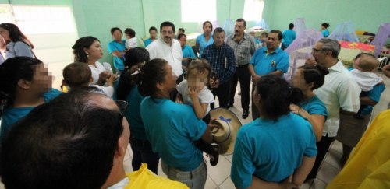
Los Directores de los Sistemas Penitenciarios de la región Centroamericana y República Dominicana, realizaron una visita al Centro de Desarrollo Infantil (CDI) y al nuevo Sector Materno Infantil del Centro Penitenciario para Mujeres, Granja Izalco, ubicado en el departamento de Sonsonate
El recorrido de los funcionarios, se llevó a cabo con el objetivo de adquirir experiencias del Sistema Penitenciario salvadoreño, asimismo, conocer de primera mano la aplicación del Modelo de Gestión Penitenciaria, Yo Cambio, enfocado en la población penitenciaria, mujeres.
Durante la visita, los titulares reconocieron el trabajo que realiza la Dirección General de Centros Penales (DGCP). “Los felicitamos y los motivamos a que sigan adelante; yo creo que nos llevamos muy buenas ideas, sobre todo, utilizar el recurso humano que ya está en los centros, eso es lo que nos llevamos”, afirmó Luisa Fernández, Coordinadora Nacional de Reinserción del Sistema Penitenciario de Guatemala.
Para María Noel Rodríguez, Coordinadora del Equipo de Reforma Penitenciaria de la Oficina de las Naciones Unidas contra la Droga y el Delito para Centroamérica y el Caribe, destacada en la República de Panamá, el trabajo con las mujeres privadas de libertad es muy positivo. “Para nuestra oficina, el tema de las mujeres es, precisamente, central y hemos planteado la experiencia del Centro de Desarrollo Infantil, ya que estamos convencidos que es una de las mejores experiencias que América Latina tiene en materia de atención a mujeres privadas de libertad”.
Con esta visita, la DGCP realiza con éxito el cierre de la jornada de reuniones de Directores del Sistema Penitenciario de Centroamérica y República Dominicana donde se presentó la Encuesta a Población en Reclusión y Buenas Prácticas de El Salvador, se conoció el Sistema de Información Penitenciaria (SIPE) y la aplicación del Modelo de Gestión Penitenciaria, Yo Cambio.

Centros Penales participa en el Festival para el Buen Vivir en San Juan Opico

En el marco de la conmemoración del primer aniversario de gestión del Presidente Salvador Sánchez Cerén, se llevó a cabo el Festival para el Buen Vivir en el Municipio de San Juan Opico, Departamento de La Libertad. El Festival es impulsado por la Primera Dama, Margarita de Sánchez, el cual permite que la población tenga la oportunidad de acercarse a las instituciones del Estado y conocer de primera mano el trabajo que realizan y los servicios que prestan.
En su intervención el mandatario, destacó que su Gobierno está trabajando por ejecutar el Plan Quinquenal, como parte de su compromiso al frente del Ejecutivo. Señaló que su Gabinete de Seguridad no está de brazos cruzados y trabaja por disminuir los niveles de delincuencia en el país. "La seguridad nos preocupa y no estamos de brazos cruzados, anuncié una serie de medidas y las estamos cumpliendo, prueba de ello, es la reorganización en los centros penales, los más peligrosos están en máxima seguridad, para evitar que continúen delinquiendo", acotó.
El jefe de Estado, pidió tiempo a los salvadoreños, ya que el fenómeno de la inseguridad es un problema que no se resuelve de la noche a la mañana. Es importante que se trabajen en los programas de reinserción social para los jóvenes en riesgos. "Esto permitirá construir una sociedad con valores para que salgamos adelante", finalizó.
Durante el Festival, la Dirección General de Centros Penales (DGCP) a través de la Unidad de Producción Penitenciaria, ofreció una diversidad de productos elaborados a base de madera, hilo y bambú, los cuales se comercializaron en este evento.
Los artículos fueron elaborados por privados de libertad que participan en los talleres que se imparten bajo la filosofía del nuevo Modelo de Gestión Penitenciaria, Yo Cambio, en los centros penales de Usulután y Jucuapa. El jefe de la Unidad, Jaime Landaverde, dijo que el objetivo de participar en estas actividades es que la población conozca de cerca el trabajo que los internos realizan. "Cada centro penal tiene su producto característico, el cual se le enseña al privado bajo la filosofía el que sabe le enseña al que no sabe", dijo.
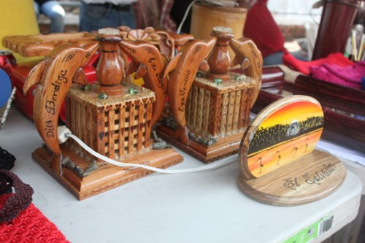
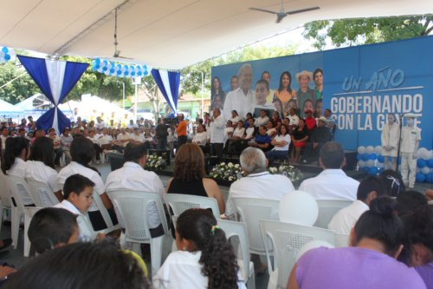
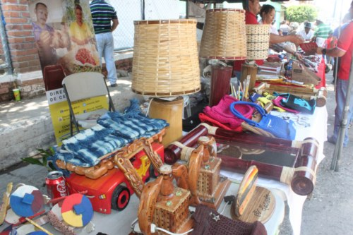

Granjas penitenciarias

El Ministerio de Justicia y Seguridad Pública a través de la Dirección General de Centros Penales fortalece las Granja Penitenciaria, situadas en Izalco y Santa Ana, beneficiando a privadas y privados de libertad, ratificándolos en fase de Semilibertad, con la finalidad de promover una formación terapéutica de internos (as) y generar una reinserción de estas en la vida productiva del país luego del cumplimiento de la pena.
El diseño e implementación de la Granja Penitenciaria pretende impulsar el sistema progresivo para el cumplimiento de la pena, mediante el desarrollo de programas de formación teórica y práctica de los privados y privadas de libertad en el desempeño profesional de estándares productivos industrializados y en el desarrollo de actividades agropecuarias en coordinación con el Ministerio de Agricultura y Ganadería, El Centro Nacional de Tecnología Agropecuaria, generando las bases para la rehabilitación y reinserción efectiva de los privados de libertad y con ello se promueve la reducción del índice de reincidencia delincuencial, a la vez que se rehabilita su entorno familiar y disminuye el hacinamiento carcelario.
Se le dio seguimiento a granja penitenciaria de Izalco en la cual se capacito a la población reclusa en la aplicación de técnicas de agricultura familiar; desarrollando cultivos de berenjena, rábanos, espinaca, cilantro, pepino, elote, ejote, tomate, flor de Jamaica; con un total de 89 mujeres y hombres los cuales están en el desarrollo de la construcción del sector materno de la granja penitenciaria.
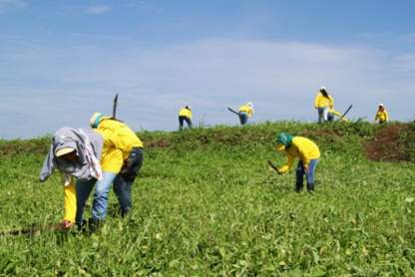
También en la granja penitenciaría de Santa Ana se le dio desarrollo a los cultivos de rábanos, tomates, chiles, pepinos, Jamaica, frijol, elote, maíz, maicillo, arroz y también a actividades canículas como la crianza de conejo y actividades piscícolas como la de las tilapias; actualmente se tiene una población de 132 hombres destacados en las diferentes actividades antes mencionadas

Desarrollo del recurso humano del sistema penitenciario.

La Dirección General de Centros Penales da continuidad a la ejecución del Plan de Desarrollo Del Recurso Humano del Sistema Penitenciario con el objeto de establecer políticas que promuevan el otorgamiento de incentivos laborales para los empleados penitenciarios, tomando en consideración la complejidad de las funciones que demanda el Sistema Penitenciario; la Dirección General de Centros Penales (DGCP), a través del Departamento de Recursos Humanos, realizó la entrega de canastas con granos básicos al personal que realiza labores como ordenanzas en su día, que se conmemora el 26 de mayo.
El obsequio fue entregado a los 65 empleados del Sistema Penitenciario que a diario desempeñan un papel fundamental en el mantenimiento y orden de las diferentes unidades de la Dirección General y las demás dependencias de la institución. Los encargados de otorgar este reconocimiento fueron la Jefa del Departamento de Recursos Humanos, Evelyn Villalobos y el Subdirector Administrativo, Óscar Mauricio Barrios, en nombre del Director General, Rodil Hernández, quien hizo llegar sus felicitaciones y agradecimiento por la colaboración y el empeño que estas personas ponen en el desarrollo de sus funciones.
Por su parte, las y los ordenanzas se mostraron felices y agradecidos por el reconocimiento recibido, el cual tiene un significado importante para todos ellos. “Me siento contento y motivado por este tipo de acciones ya que nos incentivan para seguir dando lo mejor de nosotros cada día y colaborar con el excelente funcionamiento de la institución”, aseguró Ángel Perdomo, ordenanza de la Dirección General.
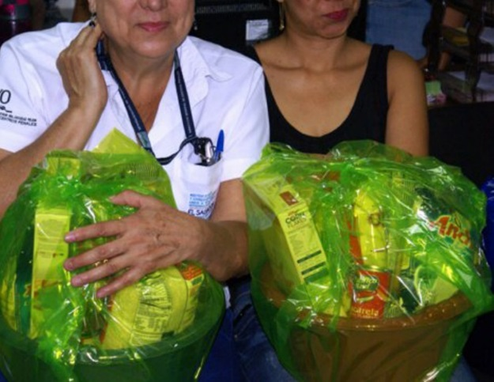
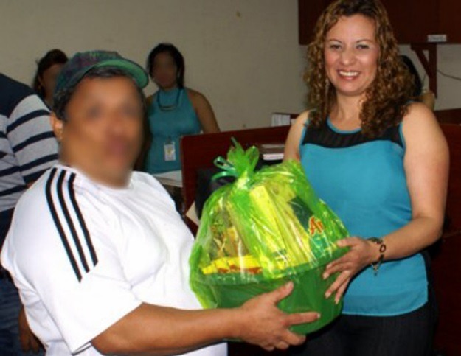
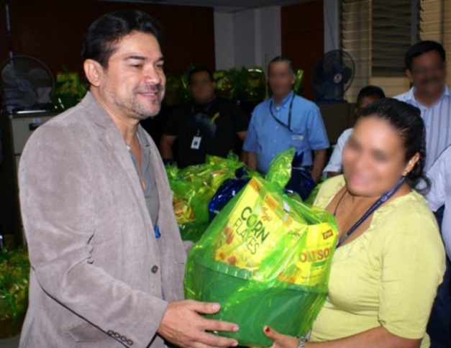
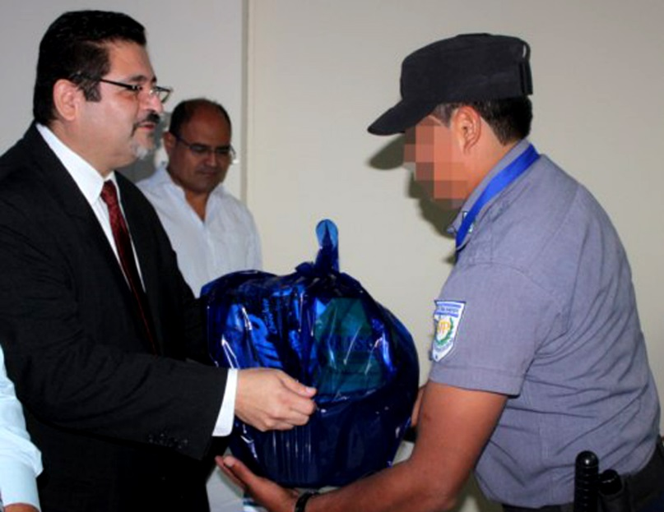
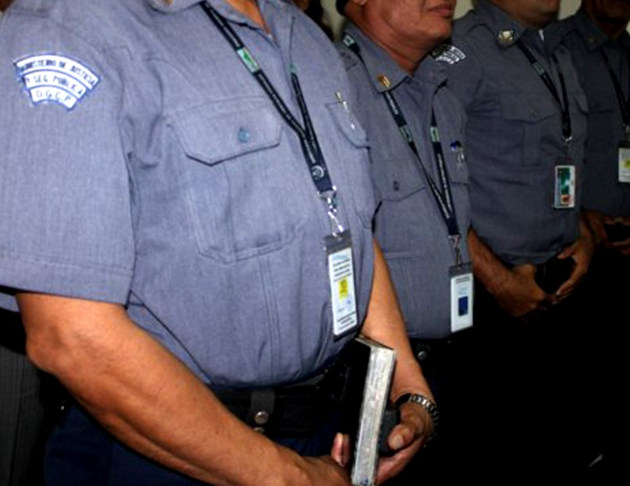
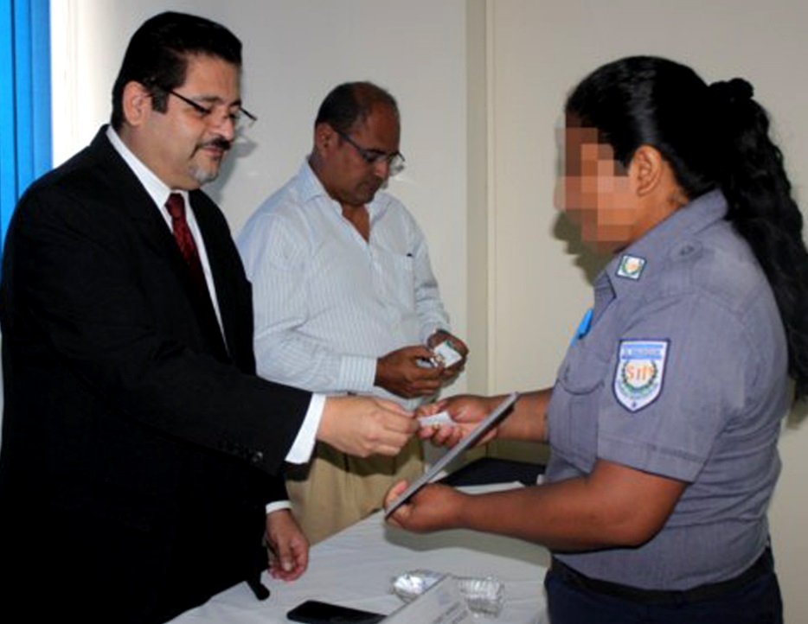

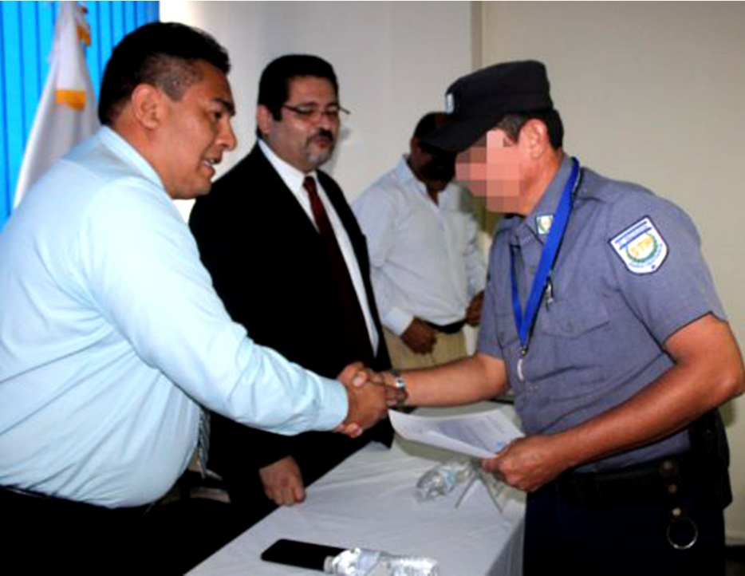
Cada 1° de junio, la Dirección General de Centros Penales (DGCP), celebra el día del Agente Penitenciario. En el marco de esa fecha, la institución realizó este día, la entrega de reconocimientos a seis Agentes de Seguridad Penitenciaria por el buen desempeño de sus funciones y el desarrollo eficiente y satisfactorio de las mismas.
La celebración se enmarca en el 103° aniversario de haber sido establecido el Cuerpo de Agentes de Seguridad Penitenciaria. Por ello, la DGCP se complació en felicitar a las mujeres y hombres que actualmente conforman la seguridad penitenciaria del país.
Los Agentes Penitenciarios agasajados, se mostraron muy felices y agradecidos por habérseles reconocido la labor que realizan día con día en los centros penales. “Me siento realizada, satisfecha con mi labor, porque cada día uno trata la manera de ir mejorando en su trabajo para que todo salga bien. Tengo 19 años de estar trabajando en el Sistema Penitenciario y me siento muy feliz de mi trabajo”, expresó una de las agentes.
Durante el evento, a los seis Agentes Penitenciarios, entre ellos, tres mujeres y tres hombres, se les otorgó un diploma de reconocimiento, un pin y una medalla al mérito penitenciario.

La Dirección General de Centros Penales celebra día del Agente Penitenciario

En el marco de la celebración del 103 aniversario del día del Agente de Seguridad y Tratamiento Penitenciario, la Dirección General de Centros Penales (DGCP), realizó un convivio, enmarcado en el Plan de Desarrollo del Recurso Humano
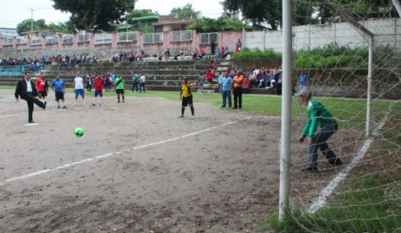
Durante el festejo, los agentes junto a su familia disfrutaron de quiebras de piñatas, torneo relámpago de fútbol y muchas sorpresas más
Durante el evento, el Director General de Centros Penales, Rodil Hernández quien reconoció el arduo trabajo que realizan los empleados, les instó a que compartieran junto a su familia de la actividad. “Aunque la labor nuestra, es poco conocida en el país, nosotros estamos conscientes que es muy importante, muy sacrificada y es trabajo noble”, puntualizó el director Hernández
Uno de los Agentes Penitenciarios, quien participó se mostró muy satisfecho de formar parte del personal de la Dirección General de Centros Penales y por el convivio que les organizó la DGCP para festejarles su día. “Yo me siento orgulloso, porque cada teléfono, cada chip decomisado es una extorsión menos, es una vida que salvamos de ser extorsionada”, dijo el agente.
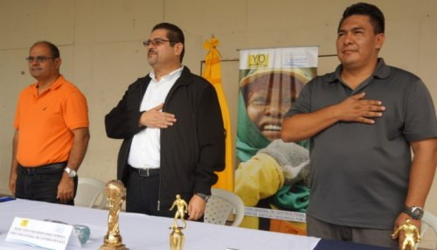
Así mismo, una Agente Penitenciaria expresó sentirse muy orgullosa de ser parte del grupo de las valiosas mujeres que se desempeñan como agentes. “Como primer valor que debe tener uno, es ser honesto, mucha discreción y disciplina ya que eso conlleva a desempeñar un buen trabajo que a la vez es reconocido por las autoridades”, dijo la agente.

Readecuación de los centros penitenciarios.

En coordinación con la unidad de operaciones se han año 2015 atenderlas necesidades presentadas por los 19 Centros Penales, Granjas Penitenciarias, Centros Abiertos, Resguardos, Edificios Administrativos y Escuela Penitenciaria Central y Mariona, conservando un plan de mantenimiento preventivo y correctivo para minimizar riesgos y mejorar la seguridad en cada uno de estos para poder dar un tratamiento efectivo y eficaz.

Actas de Finalización de Obra | 107
Actas de Mantenimientos a Equipos de Seguridad | 112
Informes Técnicos | 62
Supervisiones de Obra | 242

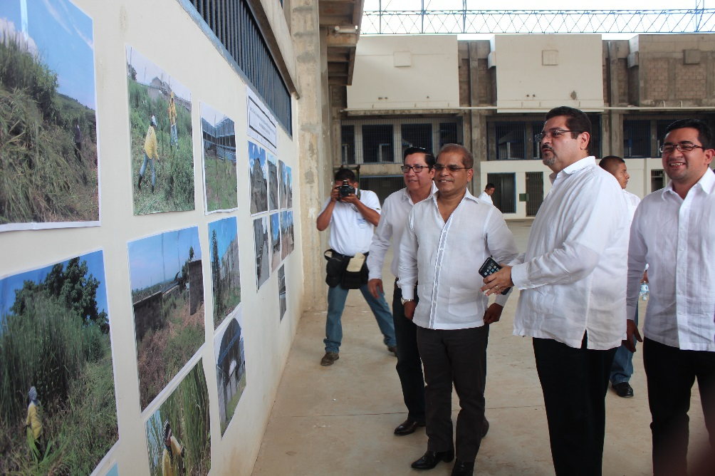
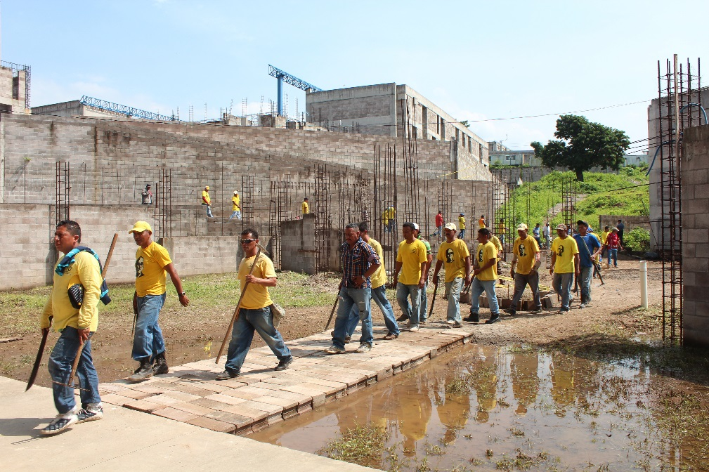
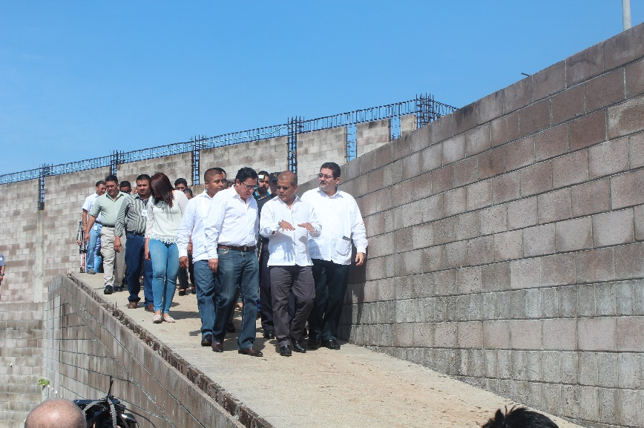
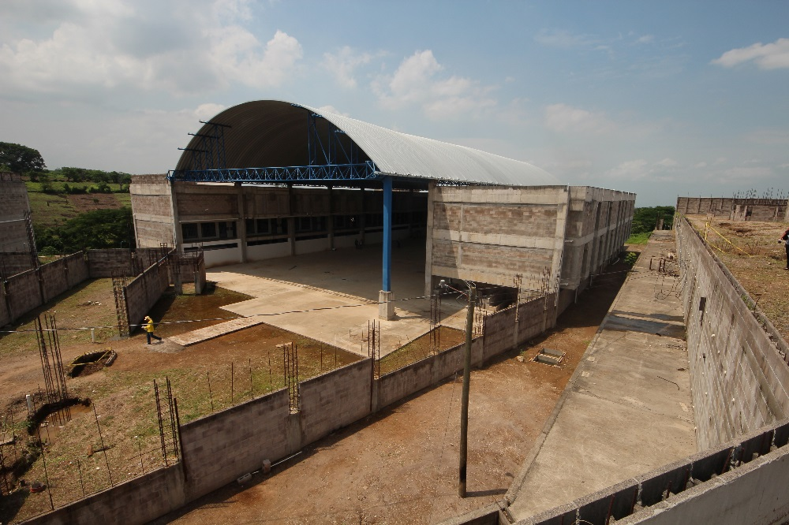

Gestión de Cooperación Internacional

Coordinación y Gestión de Donaciones, encargada principalmente de llevar el registro y control así como la gestión y distribución de donaciones realizadas por Embajadas, Instituciones de Gobierno, Personas Naturales y Jurídicas, Iglesias, entre otros donantes. En beneficio de la Población Privada de Libertad; para poder solventar de esta manera las necesidades que dicha población presenta y no pueden ser cubiertas por la falta de presupuesto, significando un importante apoyo al presupuesto que como Dirección General nos es destinado.
DONACIONES RECIBIDAS JUNIO 2014 - MAYO 2015
N° | CODIGO | DONANTE | VALOR
1 | 2 | EMPRESA PRIVADA | $118,222.15
2 | 3 | FUNDACIONES Y ASOCIACIONES - ONG´S | $53,637.51
3 | 4.1 | IGLESIA CATOLICA | $55,667.41
4 | 4.2 | IGLESIAS EVANGELICAS | $69,584.02
5 | 5.1 | INSTITUCIONES GUBERNAMENTALES -SEMIAUTONOMAS | $11,310.80
6 | 5.2 | INSTITUCIONES NO GUBERNAMENTALES | $119,861.58
7 | 6 | PERSONAS NATURALES | $24,949.42
 |  | TOTAL | $453,232.89

DONATIVOS MÁS DESTACADOS EN EL PERIODO DE JUNIO – 2014 A MAYO – 2015.

- Entre los donativos más destacados en este año se puede mencionar el a
- poyo de la Unión Europea y la Embajada de China-Taiwán, en la construcción y el equipamiento del Centro de Desarrollo Infantil en la Granja Penitenciaria de Izalco, con el cual se pretende dar atención a los niños y niñas de las Madres que se encuentran recluidas en el Centro de Readaptación de Ilopango.

Donativo de pastas y cepillos dentales otorgadas en calidad de donativo por parte de la Secretaría de Inclusion Social, dentro del programa PLANDESA destinados para el personal de seguridad destacados en los diferentes Centros Penales
Donativo de Zapatos Toms para niños y artículos de higiene personal, otorgado por Fundación AmeriCares
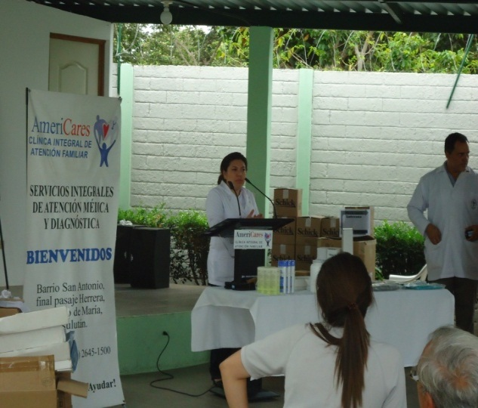
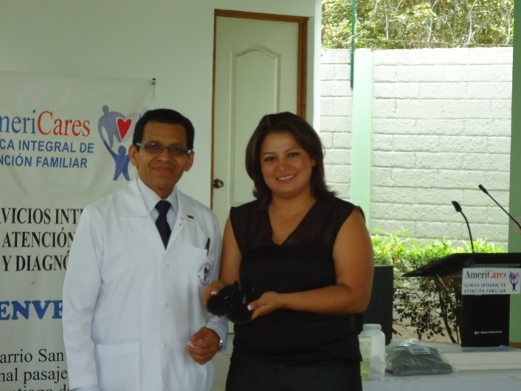

Donativo otorgado bajo el Proyecto AECID Año II: Equipo de Video Conferencia

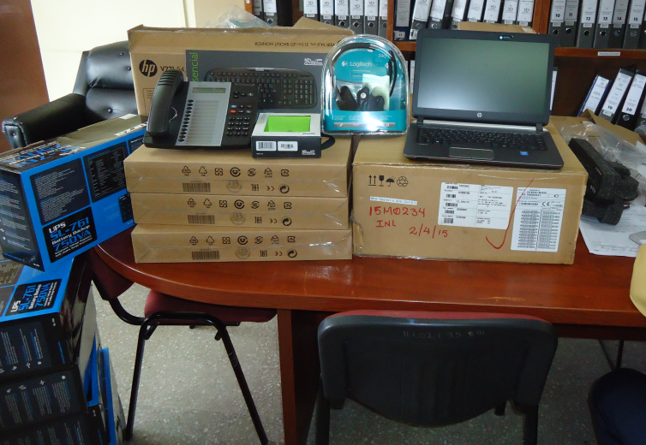
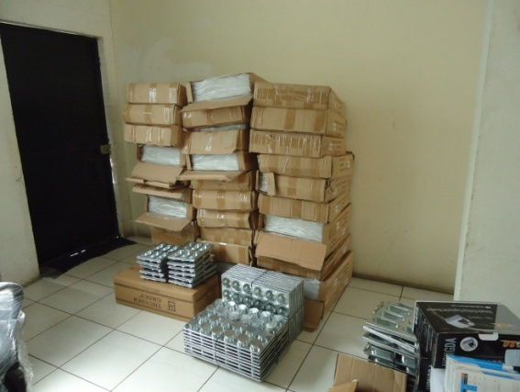
DONACIONES RECEPCIONADAS DE EMBAJADAS EN EL PERÍODO DE JUNIO/2014 - MAYO/2015
 | COOPERANTE | NOMBRE DE PROYECTO | DESCRIPCION | VALOR
1 | EMBAJADA DE CHINA TAIWAN | PROYECTO 5791 :"DISEÑO, RECONSTRUCCION E IMPLEMENTACION DE GRANJAS PENITENCIARIAS PARA FORTALECER LA FORMACION LABORAL, REHABILITACION, REINSERCION SOCIAL Y PREVENCION DE REINCIDENCIA DE PRIVADOS Y PRIVADAS DE LIBERTAD" | COMPLEMENTO FINAL AL MONTO TOTAL DEL PROYECTO | $ 161,889.11
2 | AECID | PROYECTO 2612: "PLAN PLURIANUAL DEL FONDO DE FORTALECIMIENTO INSTITUCIONAL DE SECTOR JUSTICIA MJSP-DGCO, AÑO II" | ADQUISICION E INSTALACION DE EQUIPAMIENTO PARA EL FUNCIONAMIENTO DEL SISTEMA VIDEO-CONFERENIA Y PAGO DE CONSULTORIA | $ 146,640.00
3 | EMBAJADA AMERICANA | INICIATIVA REGIONAL CENTROAMERICANA DE SEGURIDAD (CARSI) Y LA OFICINA INTERNACIONAL DE APLICACIÓN DE LA LEY (INL), PARA PROVEER DE EQUIPO A LA DIRECCIÓN GENERAL DE CENTROS PENALES EN SU LUCHA PRO-MODERNIZACIÓN DEL SISTEMA PENITENCIARIO SALVADOREÑO | ADQUISICON DE EQUIPOS, HERRAMIENTAS, MOBILIARIO, INFRAESTRUCTURA Y OTROS PARA MEJORAR EL SISTEMA PENITENCIARIO | $ 148,854.72
 |  | TOTAL RECEPCIONADO |  | $ 457,383.83

